**THIẾT KẾ VÀ CHẾ TẠO MÔ HÌNH MÁY BAY-QUADROCOPTER**

DESIGN AND MANUFACTURE QUADROCOPTOR-AIRCRAFT MODEL

## *SVTH: Lâm Ngọc Tâm*

*Lớp 07CDT1, Khoa Cơ Khí, Trường Đại học Bách khoa, Đại học Đà Nẵng*

## *GVHD: PGS.TS Trần Xuân Tùy*

*Khoa Cơ Khí, Trường Đại học Bách khoa, Đại học Đà Nẵng*

**TÓM TẮT**

Bài báo cáo này trình bày cơ sở lý thuyết và nguyên lý hoạt động của mô hình máy bay Quadrocopter. Đây là một dạng máy bay lên thẳng được nâng bởi bốn cánh quạt đặt trên một khung chữ thập, hoạt động dựa vào các nguyên lý khí động học. Mô hình được thiết kế và chế tạo qua quá trình tính toán kết cấu cơ khí, cân bằng động học và sự kết hợp giao tiếp giữa khối cảm biến để máy bay tự cân bằng với điều khiển từ xa bởi sóng RF.

**ABSTRACT**

This report presents the theoretical background and the operation principle of Quadrocopter aircraft. This aircraft is lifted by four rotors on a cross-shaped frame that is operated according to the principles of aerodynamics. The model is designed and manufactured by the process of mechanical structure calculation, dynamic balance and combination of communication between sensor in which balanced aircraft with the remote controlling by RF wave.

# Đặt vấn đề

Hiện nay, trong một số lĩnh vực dân dụng, quân sự hay khoa học vũ trụ con người dần thay các phương tiện bay có người lái bằng các thiết bị bay không người lái, bởi các tính năng ưu việt như có khả năng hoạt động tự động hoặc là điều khiển từ xa, có khả năng hoạt động những nơi mà con người khó tiếp cận. Ngoài ra còn được ứng dụng rộng rãi trong một số lĩnh vực như quan sát núi lửa, kiểm tra môi trường, gieo trồng, phun thuốc trừ sâu nông nghiệp…

Đề tài nghiên cứu và chế tạo mô hình máy bay Quadrocopter là một đề tài đòi hỏi kiến thức tổng hợp của rất nhiều lĩnh vực như là thiết kế cơ khí, động lực học, khí động học, mạch điều khiển, giao tiếp máy tính, truyền nhận tín hiệu, xử lý nhiễu…trong khi đây là một loại đề tài mới, kết quả nghiên cứu trong nước không nhiều và hầu như chưa được tổng kết. Vì vậy, đề tài này sẽ giới thiệu tổng quan cũng như phân tích nguyên lý hoạt động, cơ sở lý thuyết và thiết kế chế tạo mô hình bay Quadrocopter được thực hiện tại Viện Công nghệ Cơ khí và Tự động hóa thuộc Đại học Bách khoa Đà nẵng.

# Cơ sở lý thuyết và mô hình toán của Quadrocopter

## *Lý thuyết điều khiển Quadrocopter*

Cặp cánh quạt phía trước (front) và phía sau (back) quay ngược chiều kim đồng hồ, trong khi đó cặp cánh bên phải (right) và bên trái (left) lại quay thuận chiều kim đồng hồ nhằm cân bằng moment xoắn được tạo ra bởi các cánh quạt trên khung. Cả 4 cánh phải sinh ra một lực đẩy bằng nhau khi Quadrocopter cất cánh và hạ cánh (throttle up/down). Góc xoay (roll) được điều khiển bằng cách thay đổi tốc độ giữa cánh bên phải và bên trái sao cho vẫn giữ nguyên tổng lực đẩy sinh ra bởi cặp cánh này. Tương tự như vậy, góc nghiêng (pitch) được điều khiển bằng thay đổi tốc độ của 2 cánh phía trước và phía sau mà vẫn giữ

nguyên tổng lực đẩy. Trong khi đó, góc lệch (yaw) được điều khiển nhờ vào sự thay đổi tốc độ của cặp cánh phải – trái so với tốc độ của cặp cánh trước–sau mà tổng lực đẩy 4 cánh vẫn không đổi để Quadrocopter giữ được độ cao (Hình1).

## *Cơ sở lý thuyết mô hình bay Quadrocopter*

* + 1. 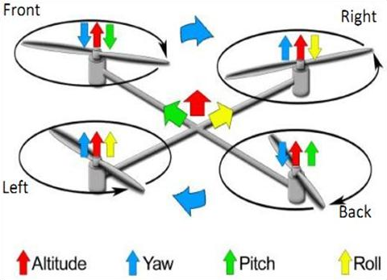*Nghiên cứu lý thuyết chuyển động của Quadrocopter và xây dựng mô hình động lực học máy bay*

Nguyên lý hoạt động chính của mô hình này hoạt động dựa trên sự chuyển động của các dòng khí do cánh máy bay tạo ra di chuyển xuống dưới làm vật bay lên trên và sự điều chỉnh vận tốc từng động cơ sẽ làm thay đổi hướng bay của Quadrocopter (Hình 2).

Để mô tả các chuyển động của một khung cứng 6 bậc tự do cần 2 hệ quy chiếu (Hình 3):

*e*1 hệ quy chiếu quán tính Trái Đất.

*eB* hệ quy chiếu khung Quadrocopter.

Sự định hướng Quadrocopter

***Hình 1:*** *Chuyển động căn bản của Quadrocopter*

được biểu thị bởi 3 góc Euler qua ma trận xoay R (1)

 *c c* *c s s*  *s c*

*c s c*  *s s* 

 *s c s s s*  *c c s s c*  *c s* 

R=  * * *  * * * *  * * * 

(1)

 *s*

*c s*

*c c* 

 

Lực sinh ra của các rotor

*Fi*  *b*.**2 , i=1,2,3,4

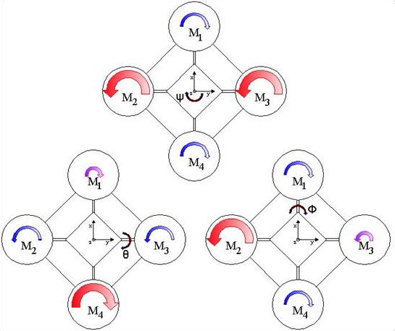Khi đó lực nâng cho cả khung máy bay là:

*i*

4 4

*T*  | *Fi* |  **2

*i*

(2)

*i*1

*i*1

Phương trình mô tả gia

tốc Quadrocopter:

 .. 

 *x*   0   0 

..  ..   

*T*  

(3)

*r*   *y*   *g*. 0   *R m*  0 

 .. 

1 1

 *z* 

 

   

   

Phương trình quan hệ

giữa ma trận quán tính

*IR*  (*IX* , *IY* , *IZ* ) , momen quay M và momen quay hồi chuyển

.. .. .

*MG* : *I*.  ( *I*.)  *MG*  *M*

(4)

***Hình 2****: Mô hình momen quay*

Ta có momen quay hồi chuyển phụ thuộc vào các yếu tố vận tốc xoay với

*u*1  *T* , *u*2 ,*u*3 ,*u*4 lần lượt là các đơn vị momen quay các chuyển động roll, picth, yaw hay

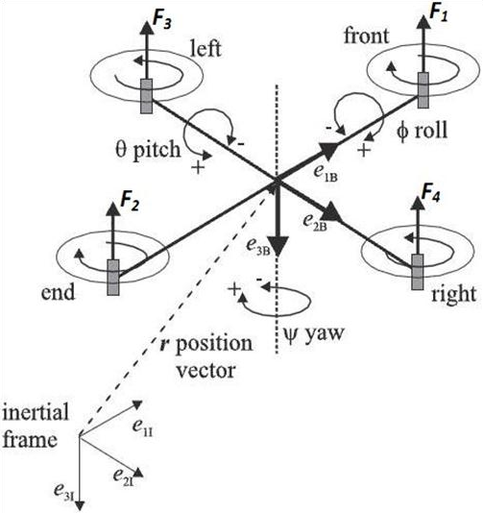vận tốc quay *uT*  (*u* ,*u* ,*u* ,*u* ) và

1 2 3 4

vận tốc góc *i*

máy bay sẽ được

*g*(*u*)  **1  **2 **3 **4

(5)

Kết hợp (5) với (3) và (4) ta có phương trình động lực học: (6)

.. *u*

*x*  (*c*os** sin** cos**  sin ** sin** ). 1

*m*

.. *u*

*y*  (*c*os** sin** sin**  sin ** cos** ). 1

*m*

.. *u*

*z*  *g*  (*c*os** cos** ). 1

*m*

*I*

.. . .

*I y*  *Iz R* . *L*

**  ** (

*I*

)  * g*(*u*)  *u*

*I I* 2

* + - 1. *x x*

*I*

.. . .

*Iz*  *Ix R* . *L*

**  ** (

*I*

)  * g*(*u*)  *u*

*I I* 3

* + - 1. *y y*

.. . .

**  ** (

*Ix*  *I y*

*I*

)  1 *u*

*I* 4

***Hình 3***: *Hệ quy chiếu A và B với chiều dài 1 trục L, tổng khối lượng mô hình m*

* + - 1. *z*
    1. *Mô hình tính toán khí động học*

Việc tính toán khí động học mô tả các tác động khi quay của cánh quạt trong không khí. Với các thông số: *T* (N) là lực đẩy của cánh quạt, hướng lên, *S* ( *m*2 ) là diện tích của quạt, ** ( *kg* / *m*3 ) là mật độ không khí

*S*

*MT*

Ta có phương trình của lực đẩy:

*T*  2* Sv*2 (N) (7)

*MT S I*

*mg*



Do lực đẩy *TMT*  W*P* (trọng lượng được mang bởi 1 cánh quạt):

4

Vận tốc dòng khí cho mỗi cánh quạt: *VI* 

## *Thiết kế và chế tạo Quadrocopter*

* + 1. *Tính toán thông số chế tạo:*

(W*P* ) / (2*SS*) (m/s) (8)

Tổng khối lượng 1.2kg, kích thước 620620 250*mm* mật độ không khí trong điều

kiện nhiệt độ ở 250*C* và áp suất không khí tại mặt đất khoảng 1atm: **  1.249*kg* / *m*3 ,

*S*  ** *D*2   **  0.1252  0.049*m*2 , ta tính được tổng lực nâng:

4

*T* '=4*T* =4W  4 2* Sv*2  *mg*  1.29.8  11.76(*N*) *,*

*MT MT P S I*

suy ra *VI*  

(*TMT* ') / (2*SS*)

 9.8(*m* / *s*)

(11.76) / (21.2490.049)

Theo tính toán trên để nâng Quadrocopter khỏi mặt đất ta tính chọn như sau:

Để đảm bảo Quadrocopter có thể chuyển động được thì khoảng cách giữa 2 động cơ

trên cùng 1 trục phải đủ dài *l*  (*Dcanhquat* / 2) .

Vật liệu được sử dụng làm trục là nhôm 1015*mm* nhẹ, có khoét phần không chịu ứng suất lớn và phíp (BAKELITE) dày 1.5mm nhẹ và dễ gia công.

Động cơ Emax CF2822, có thông số 1200kv(RPM/V), điện áp khoảng 6-12v, dòng đến 15A , đây là động cơ một chiều không chổi than Brushless DC motor có tốc độ cao, momen lớn, khối lượng nhỏ rất phù hợp cho nâng máy bay cỡ nhỏ (Hình 4a).

Bộ điều khiển tốc độ Tower pro ESC 18A, ngoài chức năng thay đổi dòng cho động cơ thì ESC nhận tín hiệu điều biến độ rộng xung PWM 50Hz từ bộ điều khiển và thay đổi độ rộng xung từ 1-2ms xác định RPM của động cơ (Hình 4b).

Pin Lipo 3cell 2200mAh 30C vì có dòng 2.230*C*  66*A* đủ để cấp cho 4 động cơ hoạt động tốt trong khoảng 15 phút.(Hình 4c).

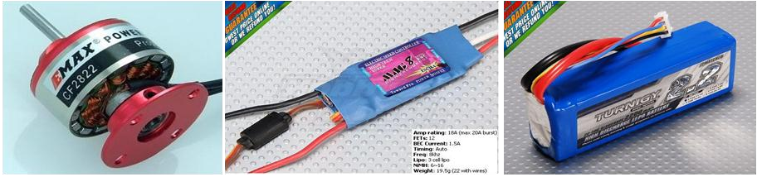Cánh loại APC 10  4.5 inch tạo lực đẩy khoảng 1.95*N* >>L/4.

* + - 1. ***(b) (c) Hình 4****: Linh kiện được tính chọn dùng cho Quadrocopter*

*a)Động cơ Brushless Emax CF2822; b) ESC TowerPro 18A; c) pin Lipo 2200mAh 30C*

* + 1. *Thiết kế tổng quan hệ thống điều khiển*

Mô hình tổng quan Quadrocopter gồm 3 khối (Hình 5):

Khối điều khiển có bộ phát sóng RF để điều khiển ở tần số 2.4GHz, pin Lipo 11.1V Khối xử lý và xuất tín hiệu gồm cảm biến vận tốc quay, cảm biến gia tốc, bộ thu

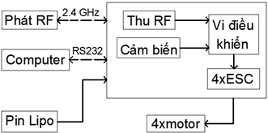sóng RF , bộ chip xử lý, bộ điều tốc ESC và động cơ.

Khối giao tiếp máy tính qua RS232.

Mô hình bay Quadrocopter cần có 1 bộ xử lý tín hiệu mạnh để có thể làm cho mô hình có thể tự điều chỉnh cân bằng, các mô đun được thể hiện tổng quát ở Hình 6. Việc xử lý nhiễu tín hiệu truyền và

nhận cũng hết sức quan trọng, trong đề tài ta dùng bộ

vi điều khiển ATmega128 sử dụng xung clock có tần

***Hình 5****: Sơ đồ hệ thống điều khiển*

số cao nhất là 16 MHz để nâng cao hiệu suất xử lý, dùng bộ ADC 10-bit để đọc tín hiệu của cảm biến, sau khi xử lý bằng bộ lọc sẽ xuất tín hiệu điều khiển tương ứng đến từng động cơ qua 4 kênh PWM độc lập 16-bit có khả năng xử lý tín hiệu tốt, bộ điều khiển 6 kênh có tần số 2.4GHz có thể truyền tín hiệu sóng radio đến 200-300m.

Cảm biến dùng trong mạch xử lý là Accelerometer BMA 180, đây là loại cảm biến gia tốc 3 trục X,Y,Z và cảm biến vận tốc góc Gyro ITG 3200 được mô phỏng xuất tín hiệu về máy tính qua đường truyền RS232 ở Hình 6 .

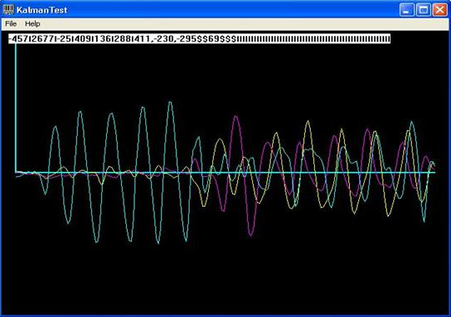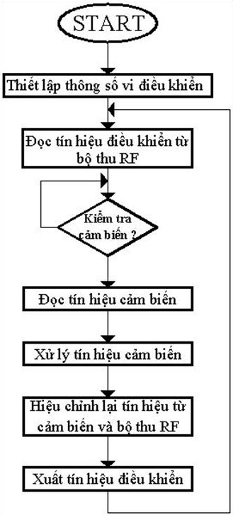Sau đây là lưu đồ giải thuật điều khiển chính để điều khiển Quadrocopter: (Hình 8).

***Hinh 6****: Mô phỏng tín hiệu 3 trục cảm biến Gyro ITG3200*

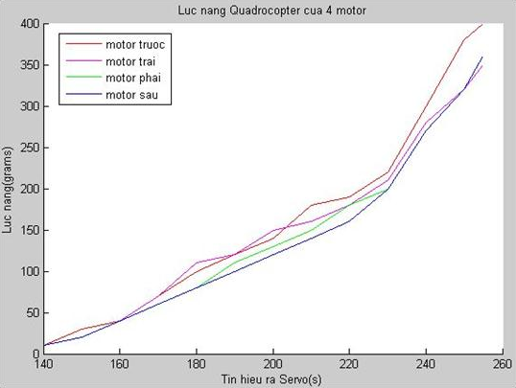***Hinh 8****: Lưu đồ giải thuật điều khiển chính.*

***Hinh 7****: Mô phỏng tín hiệu 4 động cơ nâng Quadrocopter*

Ta có sơ đồ mạch nguyên lý cảm biến thể hiện chi tiết trong Hình 9.

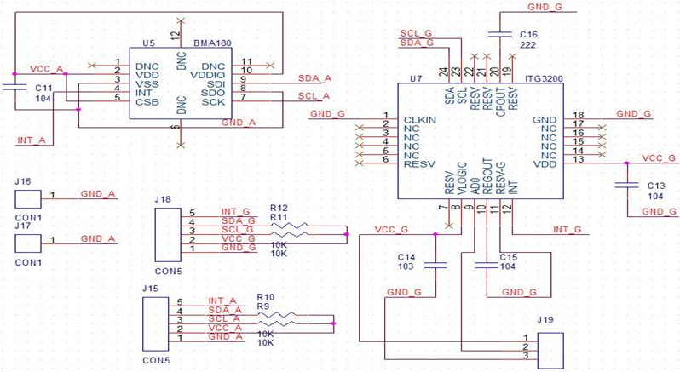

***Hinh 9****: Sơ đồ nguyên lý mạch cảm biến*

Sau khi hoàn thành thiện về cơ khí,lập trình và mô phỏng tín hiệu động cơ (Hình 7), ta có được mô hình Quadrocopter có thể bay được trong không gian như (Hình 10).

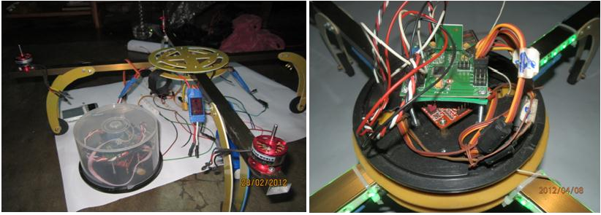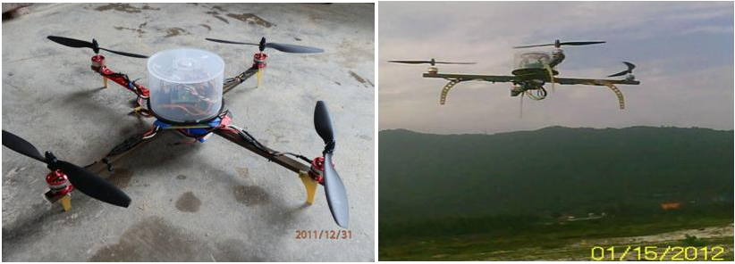

***Hình 10****: Mô hình Quadrotor được chế tạo và bay thực tế*

# Kết luận

Qua quá trình nghiên cứu lý thuyết về cơ sở lý thuyết về động học, động lực học, khí động học cùng nguyên lý hoạt động của nhiều loại mô hình bay để có thể tính toán thiết kế và thi công chế tạo được dạng mô hình bay lên thẳng Quadrocopter. Mô hình đã được kiểm nghiệm bay thực tế, thời gian mỗi chuyến bay khoảng 15 phút. Mô hình bay có khả

năng linh hoạt nâng lên, hạ xuống, bay tới, bay lùi, sang trái, phải và có khả năng xoay thân.

Kết quả nghiên cứu này có thể áp dụng thực tế. Nếu được trang bị thêm những cảm biến tốt như la bàn, hệ thống định vị GPS, có camera truyền dữ liệu ở xa và trên cao về thì có thể sử dụng trong nhiều lĩnh vực như quân sự hay do thám hoặc phát hiện những sự cố từ trên cao như cháy hay đến những khu vực nguy hiểm mà con người không thể tiếp cận.

# TÀI LIỆU THAM KHẢO

1. Paul Pounds, Robert Mahony, Peter Corke ,7/2010, *Modelling and Control of a Quad*

*- Rotor Robot*, Australian National University,Canberra, Australia CSIROICT Centre.

1. A.T.Conlisk, 11/2007, *Modern helicopter aerodynamics*, The Ohio State University. Columbus.
2. Starlino,12/2010, Guide To using IMU (Accelerometer and Gyroscope Devices) in Embedded Applications. [URL http://www.starlino.com/imu_guide.html](http://www.starlino.com/imu_guide.html)
3. RC Groups, *Quadrocopter and Tricopter Info Mega Link Index*, 12/2010.